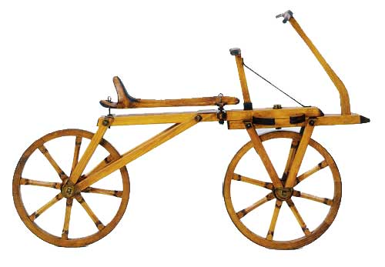

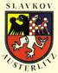
Dresína tour 2013 – „lze to i bez dopingu“!
Aktivní účást při jarních klasikách cyklistické série Pro Tour nastartovala 56 letého slavkováka Ivana Křivánka k 4 etapám ve 3 státech Evropy na předchůdci prvního velocipedu - dresíně. Po loňské jednorázovce - těžkých 87 km na Flandrech v Oudenaarde se po týdenním soustředění v Chorvatsku účastnila dřevěná dresína bez pedálů i s jezdcem a dalšími 12.000 nadšenci jízdy na kole v holandském Maasrichtu. Doprovod činilo 5 dalších jezdců na normálních kolech. Při této Amstel Race s dojezdem na bájný Cauberg byl vidět i vítěz profesionálů Roman Kreuziger. Ivanovi stačilo 81 km v cíli (16 km jsme bloudili a najeli navíc). Druhá etapa při belgickém Fleche Wallon byla na 72 km podél řeky Meuse z Charleroi do Huy za slunečného počasí. Vlastně se najížděli chybějící kilometry po dlouhé zimě. Cíl v kopci na Mur de Huy bylo jedno velké stoupání. To vše bylo však jen přípravou na etapu ve Francii, která byla pojata jako mírová mise ze slavného Dunkerque do Bologne sur Mer. V předvečer jízdy byl silný vichr. Místo prohlídky přístavu byla dresína vystavena u prezentace květnového cyklistického závodu „4 dny Dunkerque“. Start za tmy nedělal potíže, ale 50 km proti větru byl nářez. Přenos a reportáže televize TV 3 v přestávkách byly zpestřením. Místo na 75. km nám usměvaví francouzští přátelé prodloužili trasu až k neskutečným 89 km. Tři policejní motorky nám razily cestu k cíli. Dojezd k památníku Napoleona byl volnější, ale celkový průměr 11 km na hodinu se dodržel. Přivítání představiteli města a napoleonskými vojáky potěšilo. Předání mírového poselství na banketu radnice v Bologni sur Mer splnilo svůj účel! Po návratu do naší základny v belgickém Liege jsme se chystali na start jednoho z nejstarších závodů Lige - Bastogne – Liege. Vidět celý cyklistický cirkus kolem příprav a startu je zážitek, navíc nás už znali s dresínou už skoro všichni a na trati nás zdravili! Jenže síly docházeli jezdci i dresíně ve tvaru koně a naplnilo se nové logo – s velkou námahou, ale stejně bez dopingu“. Na část trati u města Spa nás pořadatelé nepustili a my si najížděli kilometry kolem přístavů směrem k cíli. Časté přestávky „na pití“ měli jasný cíl – mazání podvozku. Sedací část těla je na dresíně dost namáhána a 4 etapa byla maximem. Dojet zbytek 75 km bylo trochu na vyhoření – už se vůbec nechtělo. Profíci dojeli téměř s námi a mihli jsme se i na Eurosportu a vlaječka s trikolorou na kole byla vidět! Večer se projevila celková únava z 11 denního putování. Manko z dlouhé zimy se sice projevilo, ale těžko na bojišti, lehko na cvičišti. Ujelo se 282 km na odrážecí dresíně a 3.800 km autem. Vidět tři klasiky cyklistiky na živo je rovněž splnění pěkného snu a zas znovu – kam dál?
Akce pořádána pod hlavičkou Zájmového sdružení právnických osob Slavkovské bojiště Austerlitz a města Slavkov u Brna, s předáváním mírového poselství ve stanovených lokalitách Holandska, Belgie,Francie!
Dresína Tour 2013 – účastníci, z nichž si každý hradil sám náklady na cestu, ubytování a jídlo!
František Kopecký (Tvarožná) – předseda uvedeného Zájmového sdružení, aktivní cyklista- turista, 3. řidič, fotil, sehnal materiály ve francouzštině, část jich korigoval, uhradil pamětní medaile, přispěl na trika
Ivan Křivánek (Slavkov u Brna) – ten vše spískal a musel to objet na dresíně, 2. řidič, jednou se ztratil se s týmem na Amstlu
Jiří Mazal (Slavkov u Brna) - fanda cyklistiky a dlouholetý doprovod dresíny, 1. řidič, nefotil
Pavel Kocáb (Viničné Šumice) – historik, emerit. profesor – fotograf, znalec cyklistické teorie a cyklista, sehanal čepičky
Jiří Rychtář (Slatina u Studénky) – skromný cyklista v důchodě, co má rád kopce a co u nás vše projel na kole, fotil
Karel Nikl (Slatina u Studénky) – svobodný cyklista, expert na hrubou práci, nosič vody a oblečení pro Ivana, fotil
Alain Cordier (Boulogne, Francie) – obětavý přítel- napoleonista–mecenáš – perfektně zajistil celý servis, hotely v Dunkerque a Boulogni, polici, televizi, místní noviny, banket u starosty, napoleonské vojáky, kopce na trati a déšť!
Antonín Ulrich (Pardubice) – poskytl svůj dům v Liege na 11 dní za výměnný pobyt u nás!
Atex Brno – oblékl Ivana a za paušální cenu vyrobil senzačně barevně sladěné cyklistické dlouhé kalhoty
Město Slavkov u Brna – dodalo propagační materiály, mírová poselství v zatavených fóliích, přispělo na trika
Tenergo team Brno - zajistilo výrobu a opravu dresíny
Vinařství Žarošice – poskytlo dárkové balené víno pro předávání partnerům

